Мастер – класс преподавателя живописного отделения
Гуськовой Эллы Николаевны

31 октября 2014 года в детской художественной школе №4 преподаватель живописного отделения Гуськова Элла Николаевна специально для Мордовского телевидения дала мастер-класс по изготовлению традиционной русской народной куклы-оберега «Кубышка-травница».
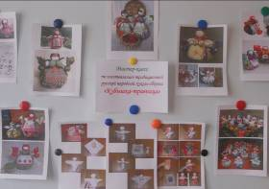
Перед началом мастер-класса преподаватель Элла Николаевна рассказала об истории возникновения и использовании куколки.
Вообще, куклы обереги имели достаточно большое значение у наших предков. Сегодня, традиция их изготовления возвращается в наш современный мир.
Они сопровождают человека всю жизнь. С ними мы учимся шить, вязать, готовить... учимся настоящей жизни... Они ведут в жизнь - Ведучка - образ матери, ведущей малыша в жизнь, оздоравливают - куколка Травница, утешают - Утешница, исполняют желания - Желанница, хранят в дороге - Подорожница...
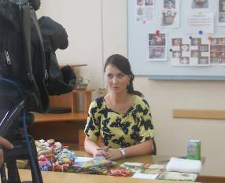
«Кубышка-Травница» - это целительная кукла-хозяюшка. Куклу давали играть детям. Вешали или ставили куколку в местах, где застаивался воздух, над колыбелью ребенка или около кровати больному.
Наши предки использовали её и для профилактики простудных заболеваний. В основе этой куклы юбка-мешок, наполненный лекарственными травами – зверобой, ромашка, шалфей, мелисса, череда, тысячелистник, полынь. Все эти травы снимают внутреннюю усталость, головную боль, помогают при бессоннице, действует как успокоительное средство.
Приступая непосредственно к изготовлению куклы, она поэтапно рассказала, как ведется работа.
Все начинается с подготовки необходимых материалов для выполнения куколки. Для этого понадобятся натуральные хлопковые ткани: белая для головы и рук квадратом со сторонами 20-22см, два квадратика 10см в цветочек для груди, большой цветной квадрат 40см для юбки, цветной треугольник для платка 30-35см по длинной стороне, однотонный небольшой кусочек ткани для передника или кружево, два цветных квадратика для мешочков с травой, синтепон для наполнения туловища, различная тесьма для украшения, травяные сборы, нитки разноцветные, иголка, ножницы.
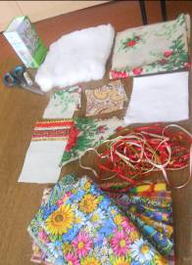
Далее проводится сборка куклы: вначале сшивается по периметру большой квадрат, сосбаривается в мешочек, внутрь укладываются различные травы и синтепон.
Затем делается верхняя часть куколки: голова, руки, грудь и мешочки со вставленными внутрь синтепоном и травой.
После всего соединения верхняя часть вставляется в туловище и закрепляется нитками.
Далее привязывается передник, расшитый различной тесьмой, выворотным способом: пояс перекрещивается сзади и завязывается впереди поверх передника.
На голову надевается платок, который повязывается сзади.
В конце куколку нужно немного поладить, помять, убрать все неровности, бугорки.
«Кубышка-травница» готова и будет радовать Вас приятными ароматами трав. А также будет служить прекрасным подарком для ваших друзей, родных и близких!
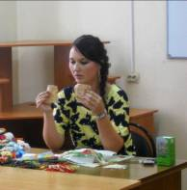
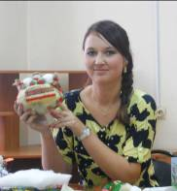
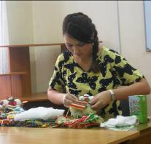

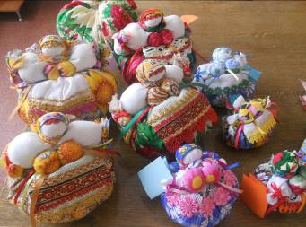

Автор статьи: Гуськова Э.Н.

